10・11月　平日限定【六石ゴルフ倶楽部・あげき温泉コラボ企画】

ゴルフ＆サウナ＆温泉プラン

～ゴルフの疲れをサウナ＆温泉で癒す～

10月・11月　平日プレー料金

8，９８０円（昼食付）

※イベント開催日は除く

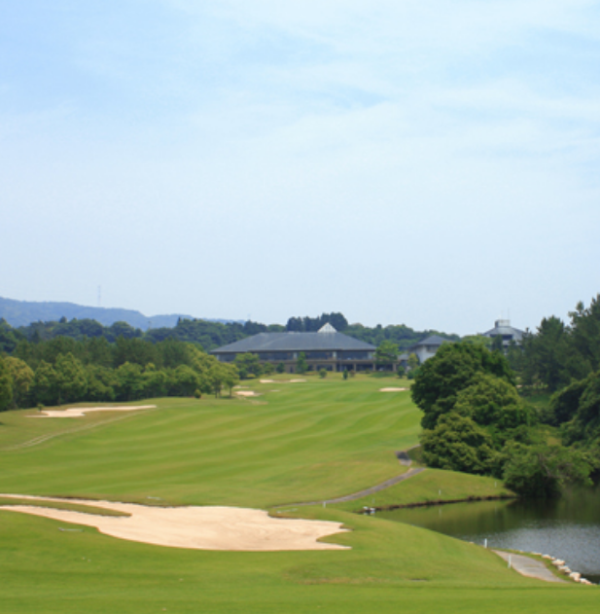

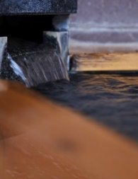



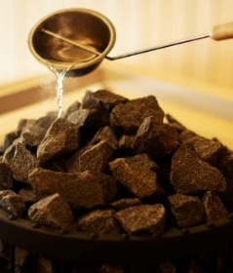　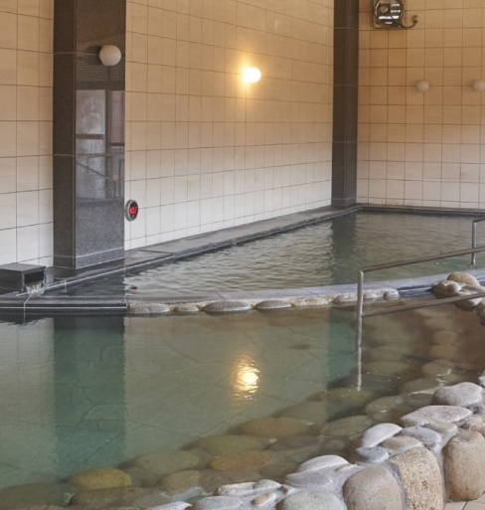

*お車で5分！*

*手ぶらでOK！*

いなべ阿下喜ベース

あ げ き 温 泉

六石ゴルフ倶楽部

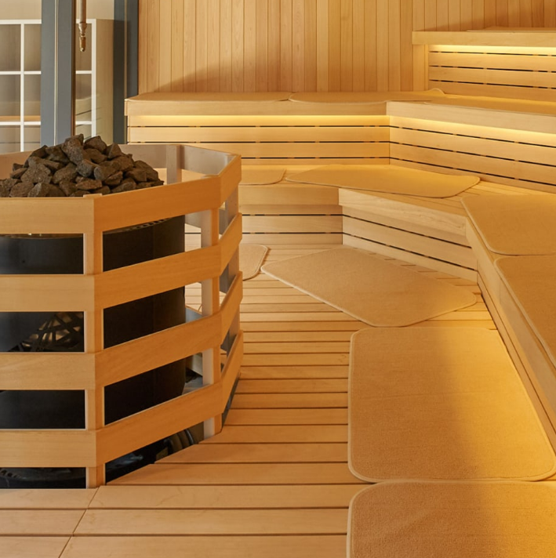

合計金額【ゴルフプレー・あげき温泉＆サウナ利用（タオル・水着込】11,130円が

特別料金　**９,８30円（六石GCメンバー様は7,830円）**

* お支払は六石ゴルフ倶楽部にてお願いいたします。　　※　一部割引券併用不可プランです。
* あげき温泉の利用券をお渡しいたしますが、利用期限は当日のみです。



10・11月平日利用料金

・入館料（日帰り温泉利用）　750円

・サウナラウンジ利用料　600円

・レンタルタオル（大・小）　300円

・サウナラウンジ用水着　500円